|  |
| --- |
| **TRƯỜNG ĐẠI HỌC BÁCH KHOA HÀ NỘI**  **VIỆN TOÁN ỨNG DỤNG VÀ TIN HỌC**  **---------------------------------------**  BLACK AND WHITE  **BÁO CÁO**  **LẬP TRÌNH HƯỚNG ĐỐI TƯỢNG**  **"Xử lý điểm thi THPT quốc gia"**  **Thầy hướng dẫn: TS. Lê Hải Hà**  **Sinh viên thực hiện: Lê Đình Yên**  **Lớp:Toán Tin - K56**  **MSSV: 20112525**  **Hà Nội - 2015** |

**MỤC LỤC**

Mục Trang

Lời Mở Đầu …………………………………………………. 3

I Hình thức tuyển sinh …………..............................................4

II Thuật Toán ………………………………………………….5

III Kết quả chương trình……………………………………….6

IV Kết luận…………………………………………………….7

**Lời Mở Đầu**

Công nghệ thông tin là một trong những ngành khoa học ngày càng được quan tâm và sử dụng rộng rãi trong mọi lĩnh vực của cuộc sống. Với những ưu điểm mạnh có thể ứng dụng được nhiều trong cuộc sống thì công nghệ thông tin đã giúp cho công việc quản lý được dễ dàng hơn. Để quản lý một công việc cụ thể của một cơ quan nào đó thì người quản lý cần thực hiện rất nhiều công việc. Nhờ có các phần mềm thì công việc đó trở nên đơn giản hơn rất nhiều.

Bộ giáo dục và đào tạo đã và đang áp dụng công nghệ thông tin vào các hoạt động của mình từ việc xử lý, cập nhật đến các hoạt động cao hơn đặc biệt là công tác tuyển sinh.

Hiện nay tất cả các trường đại học và cao đẳng nước ta đã tin học hoá hầu hết các công đoạn của tuyển sinh đại học và đạt được những kết quả đáng kể đặc biệt là giảm thiểu mức độ sai sót trong hồ sơ của thí sinh, điểm số… làm tăng độ tin cậy của hệ thống tuyển sinh.

Do trình độ chuyên môn, kinh nghiệm thực tế và thời gian có hạn nên việc thực hiện chương trình còn gặp nhiều thiếu sót rất mong nhận được sự chỉ bảo và đóng góp ý kiến của các thầy cô và những người quan tâm đến vấn đề này.

1. Hình thức tuyển sinh trường ĐH BKHN

Trường xét tuyển dựa trên tổ hợp của 3 môn gồm

* Toán, Lý , Hóa
* Toán, Lý, Anh
* Toán, văn, Anh
* Toán, Hóa, Anh
* Toán, Hóa, Sinh
* Toán, Văn, Anh
* Toán, Văn, Pháp
* Toán, Lý, Pháp

Đối với một số nhóm ngành, môn Toán sẽ được coi là môn chính và sẽ được tính hệ số 2 trong tổ hợp điểm xét tuyển. Mỗi thí sinh đăng kí xét tuyển ngoài kết quả thi còn có các đặc điểm sau:

* Thuộc khu vực nào: KV1(+1.5), KV2-NT(+1.0), KV2(+0.5),KV3
* Thuộc đối tượng ưu tiên nào; Nhóm ưu tiên 1(đối tượng 01,02,03,04)(+2.0), Nhóm ưu tiên 2(đối tượng 05,06,07)(+1.0)
* Đối tượng ưu tiên xét tuyển

Quy tắc tính điểm xét tuyển như bảng sau:

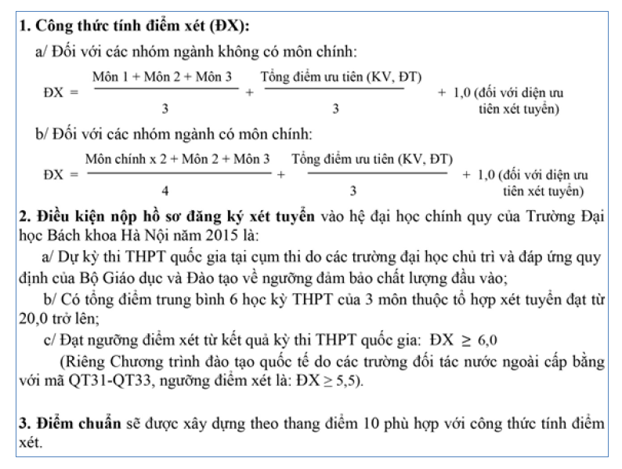

1. Thuật toán

Bước 1: Input CSDL

Bước 2: Đọc từng dòng tương ứng với từng sinh viên

Bước 3: Duyệt từng xâu nguyện vọng, gặp NA bỏ trống chuyển sang nguyện vọng tiếp theo

Bước 4: Tính điểm theo công thức bảng trên

Bước 5: Output kết quả xét tuyển

1. Kết quả chạy chương trình

Giao diện ban đầu:

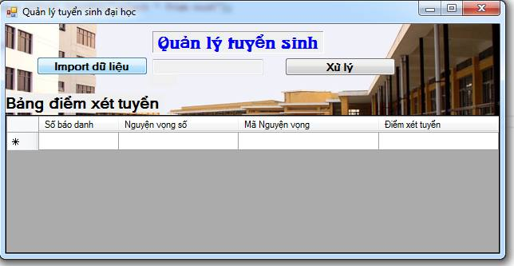

Giao diện tiến hành nhập dữ liệu:

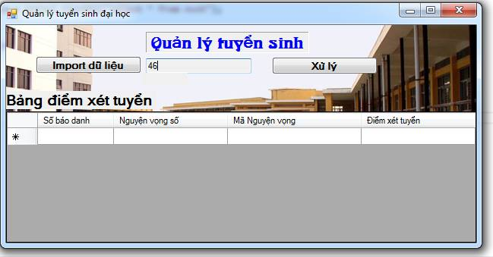

Kết quả chạy chương trình:

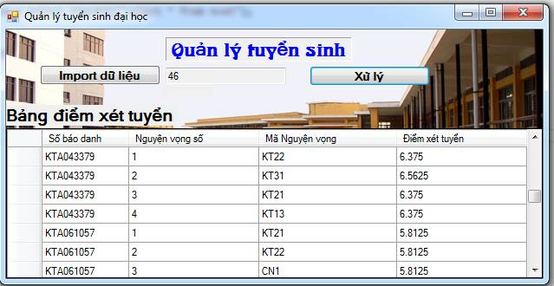

1. Kết luận

Việc ứng dụng tin học trong công việc nói chung và xử lý điểm thi đại học nói riêng giúp con người tiết kiệm được thời gian và công sức, đạt hiệu quả cao trong công việc.